会员申报系统操作指南

登录地址：http://59.108.91.241/jmms/
一、注册
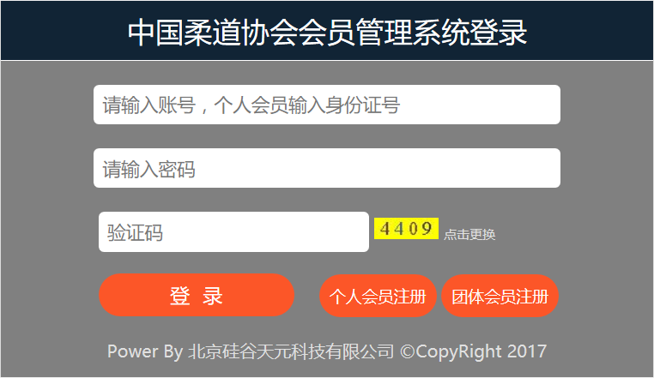
图1

打开登录页面（图1），若已完成注册，则直接输入账号、密码及验证码，点击“登录”即可；若没有注册，点击“团体会员注册”，跳转至团体会员注册界面（图2）。输入账号（只能为英文或数字或英文数字组合）、密码、确认密码及验证码后，点击“注册”即可。
登录成功后则自动跳转至填写信息页面。
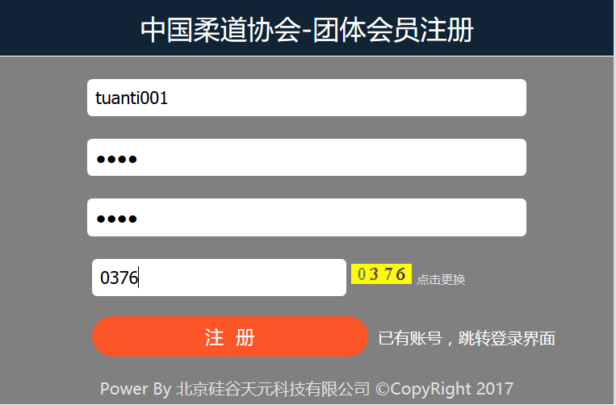
图2
二、填写团体信息
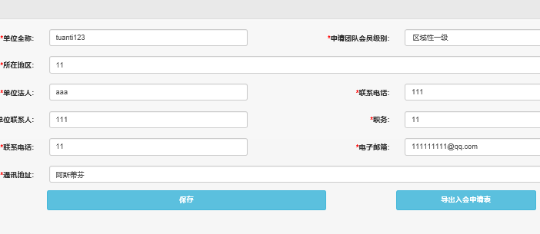图3

登录后，进入填写信息界面（图3），按照要求填写内容，填写完成后点击“保存”即可，然后导出入会申请表。法人签字并加盖公章。

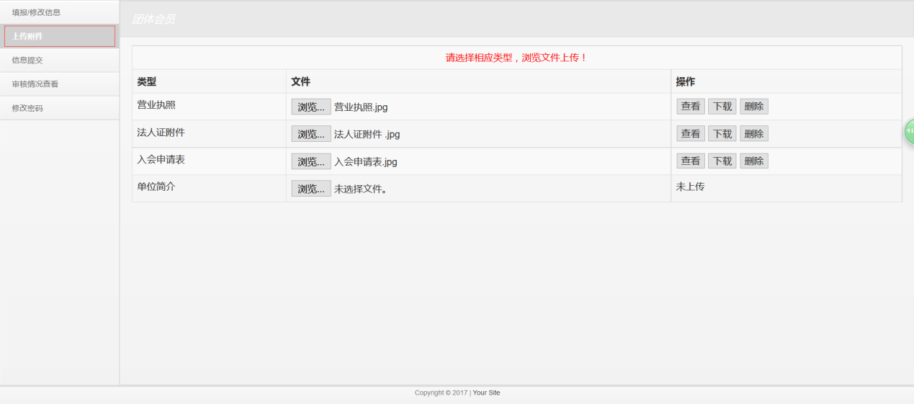
图4

填写信息后，点击左侧“上传附件”菜单按钮，进入上传附件界面（图4），浏览选择需要添加的附件类型，选择后确定即可，右侧操作栏中“查看”、“下载”、“删除”功能可查看、下载或删除该类型的附件。

三、 信息提交
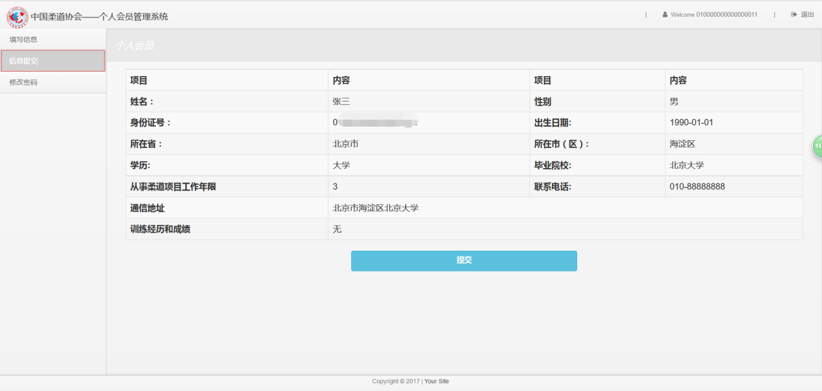
图4
填写信息后，点击左侧菜单栏中的“信息提交”功能（图4），查看填写的信息内容，确认无误后点击“提交”按钮，提交按钮变成（图5）所示后，则报名成功。
图5

4. 审核情况查看
点击左侧菜单栏中的“审核情况查看”功能，查看审核情况，此处审核情况分为‘未审核’、‘审核拒绝’、‘审核通过’三种情况。
若‘未审核’（图6）,请耐心等待；
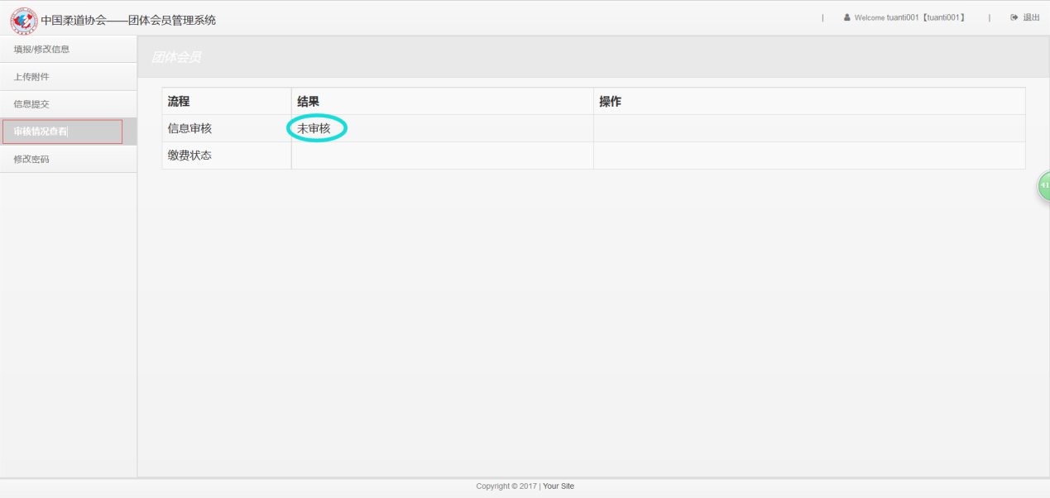
图6

若‘审核拒绝’（图7）,请在信息提交功能中“撤销提交报名信息”后，根据拒绝原因；修改对应报名信息项后重新提交报名信息即可。
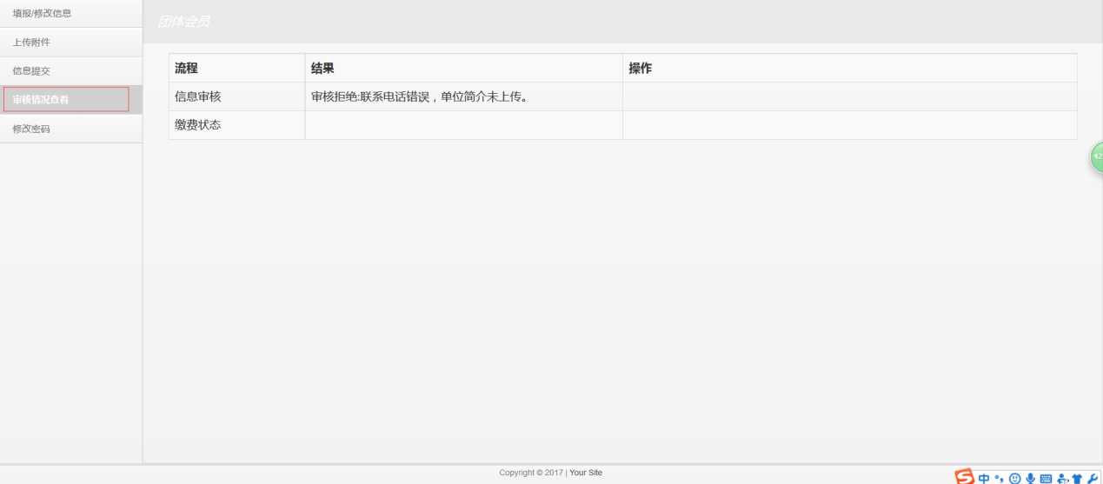
图7
若‘审核通过’（图8）,查看缴费信息。
进行缴费并且通过“浏览”（图9）功能上传缴费回执，待协会收款后，可以自己查看【缴费状态】，若为已缴费，则申报成功！
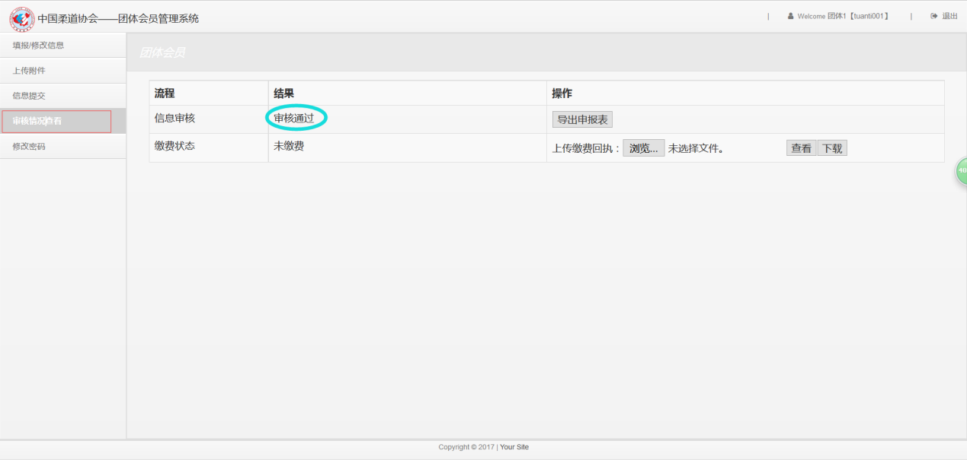
图8
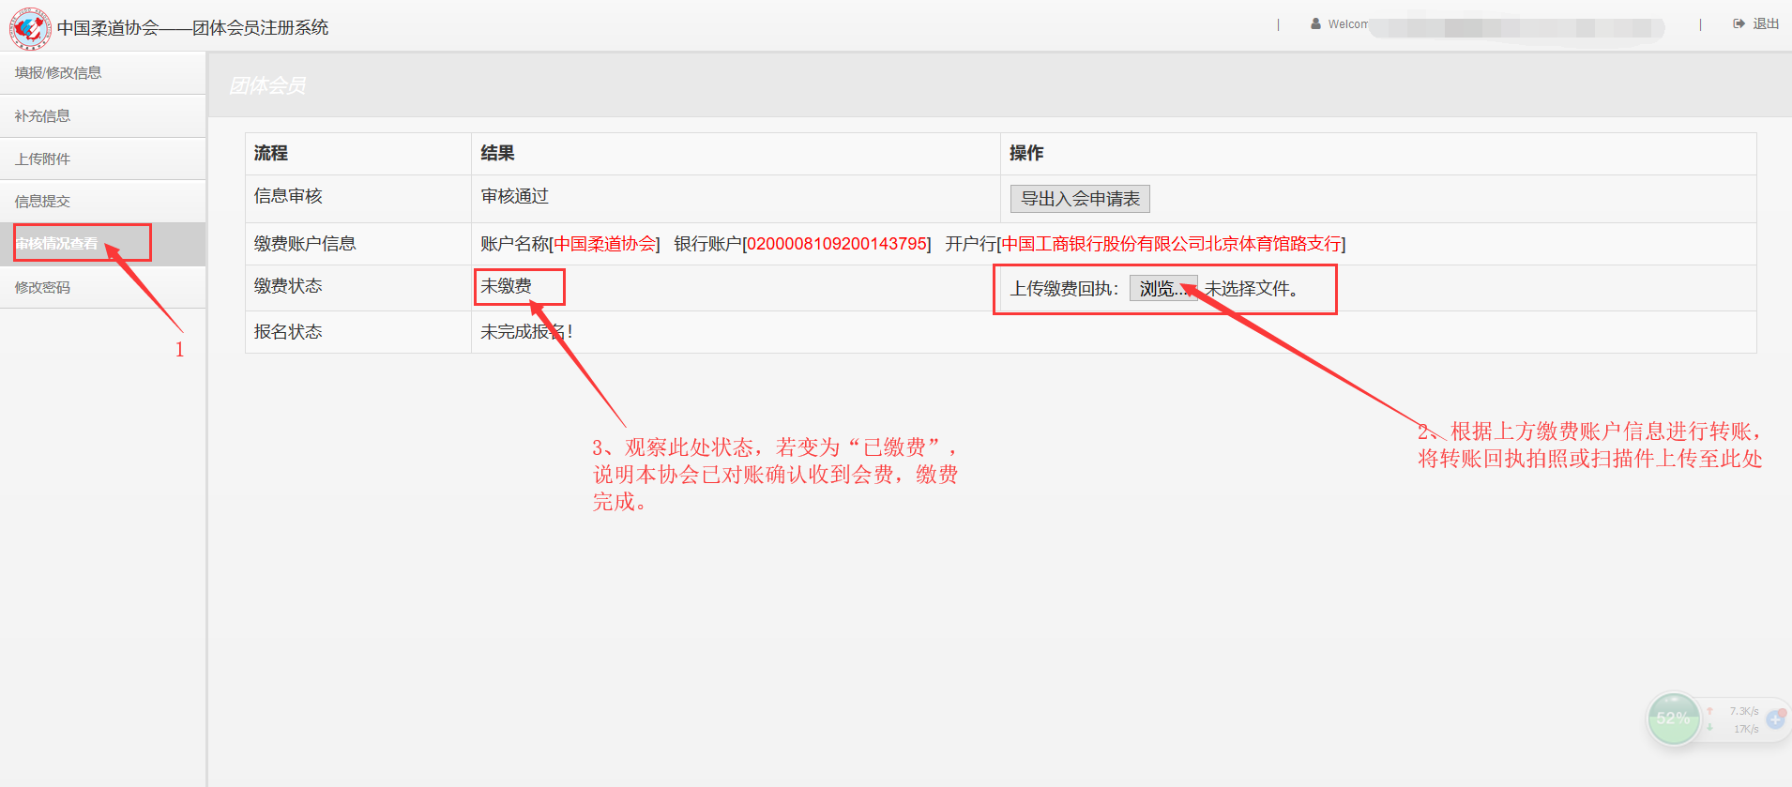图9

